МИНИСТЕРСТВО ОБРАЗОВАНИЯ РЕСПУБЛИКИ БЕЛАРУСЬ
БЕЛОРУССКИЙ НАЦИОНАЛЬНЫЙ ТЕХНИЧЕСКИЙ УНИВЕРСИТЕТ

Факультет информационных технологий и робототехники
Кафедра программного обеспечения информационных систем и технологий

Отчет по лабораторной работе №4
по дисциплине: «Распределенная и параллельная обработка данных»

Выполнил: | студент группы 10702423 Дмитриев А.А.
Принял: | Давыденко Н.В.

Минск 2026

1. Цель работы
Изучение задачи планирования параллельных вычислений. Изучение и программная реализация стратегии спискового планирования (List Scheduling) для многопроцессорных систем.

2. Теоретическая часть
Списковое планирование (List Scheduling) — это жадный эвристический алгоритм, который широко используется для составления расписаний в реальных системах.
Алгоритм работает следующим образом:
- Для каждой операции вычисляется приоритет. В данной работе приоритет определяется как длина самого длинного пути от текущей операции до конца графа (Bottom Level). Чем длиннее путь, тем важнее задача и тем раньше она должна быть выполнена.
- Ведется список готовых к выполнению задач (все предшественники которых уже завершены).
- Когда какой-либо процессор освобождается, ему назначается задача из списка с наивысшим приоритетом.
- Процесс продолжается до тех пор, пока все операции не будут распределены.

3. Архитектура и программная реализация
Программа разработана на языке Python (библиотеки tkinter, networkx).
- Ввод данных: Пользователь задает граф зависимостей (в формате A-B) и количество доступных процессоров.
- Визуализация: Программа строит граф зависимостей и Диаграмму Ганта, которая показывает, на каком процессоре выполняется каждая операция.
- Анализ: В таблице результатов для каждой операции выводится ее приоритет, назначенный процессор, а также время старта и окончания. Время выполнения каждой операции принято за 1 условную единицу.

4. Результаты вычислительного эксперимента
Для тестирования использовался граф зависимостей из 9 операций: 1-4, 1-5, 2-5, 2-6, 3-6, 4-7, 5-8, 6-8, 7-9, 8-9
Эксперимент заключался в измерении общего времени выполнения (Makespan) при разном количестве доступных процессоров.

Эксперимент 1: Использование 2 процессоров
При $P=2$ алгоритм идеально сбалансировал нагрузку. Процессоры работали практически без простоев.
- Время выполнения (Makespan): 5 шагов.
- На процессор P0 попала цепочка 1 -> 3 -> 5 -> 7 -> 9, а на P1 — 2 -> 4 -> 6 -> 8.
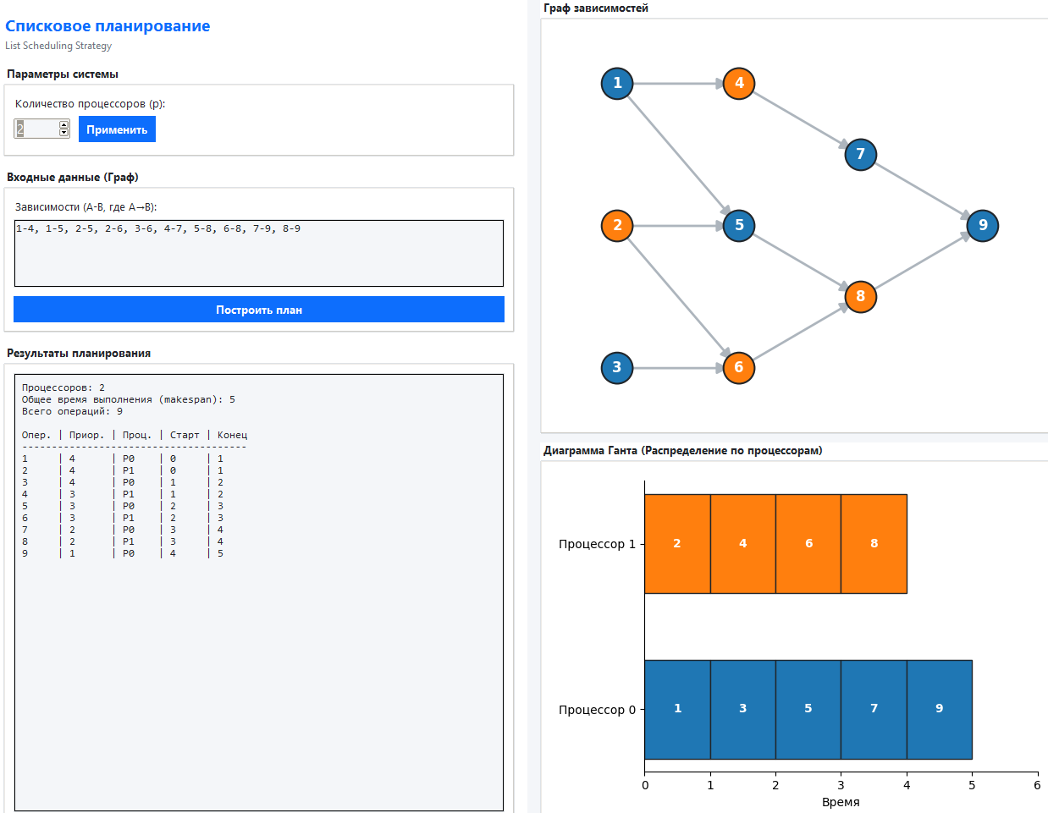
Рисунок 1 – Диаграмма Ганта для 2 процессоров

Эксперимент 2: Использование 3 процессоров
При увеличении числа процессоров до $P=3$ появилась возможность распараллелить выполнение на начальных шагах.
- Время выполнения: 4 шага.
- Появился простой: Процессор 2 завершил задачу 6 на 2-м шаге, но не смог взять задачу 9, так как она зависит от задач 7 и 8, которые закончатся только на 3-м шаге.

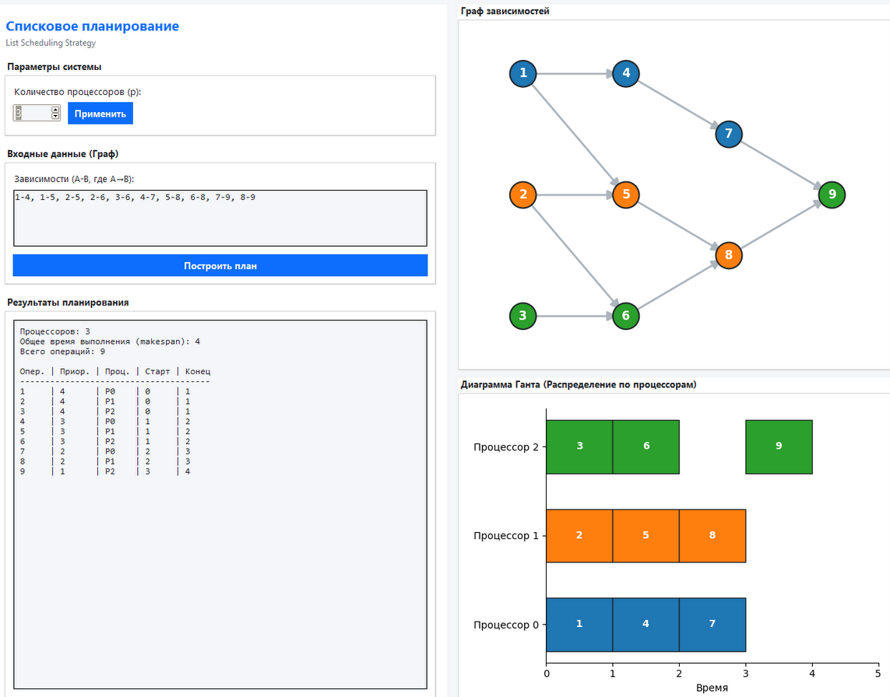
Рисунок 2 – Диаграмма Ганта для 3 процессоров

Эксперимент 3: Использование 4 процессоров
При увеличении числа процессоров до $P=4$ время выполнения не изменилось и осталось равным 4 шагам.
- Дополнительный процессор P3 взял задачу 4 на 1-м шаге, но это не помогло сократить критический путь, так как ширина графа (максимальное число независимых задач) ограничена.

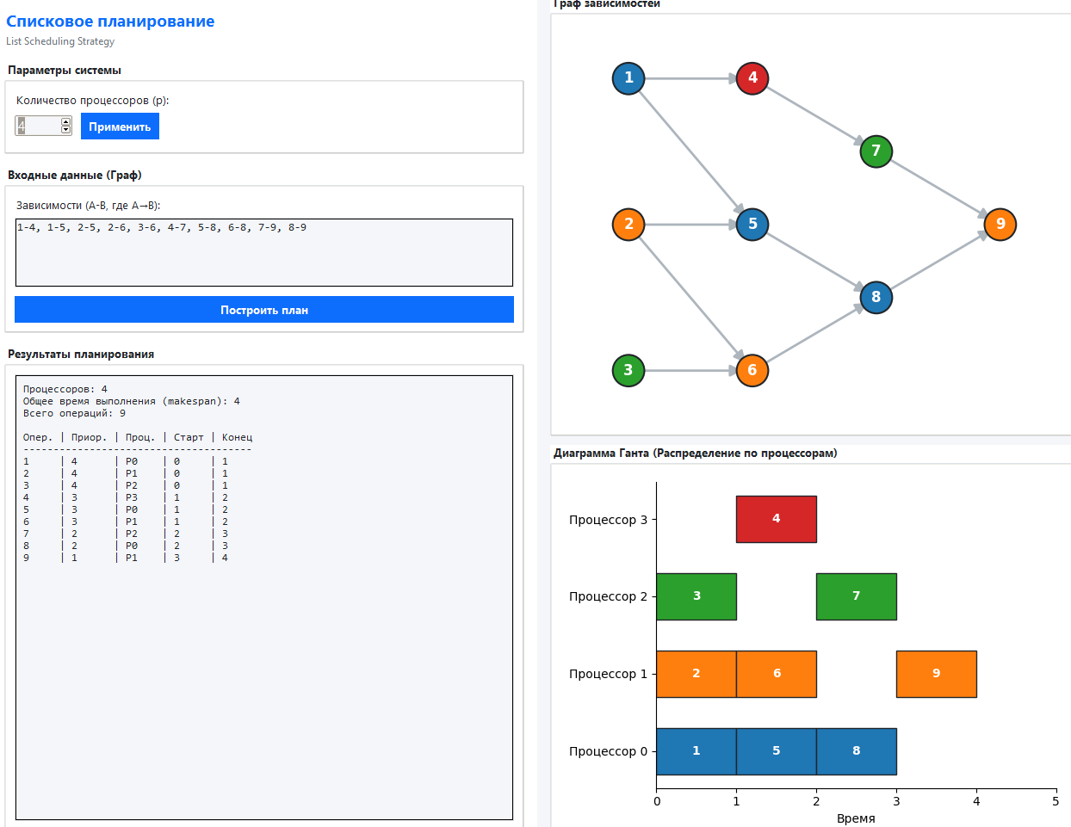
Рисунок 3 – Диаграмма Ганта для 4 процессоров

Вывод по эксперименту: Алгоритм List Scheduling показал высокую эффективность: при переходе от 2 к 3 процессорам время выполнения сократилось с 5 до 4 шагов. Однако дальнейшее увеличение числа процессоров (до 4) не дало прироста производительности. Это наглядно демонстрирует закон Амдала на практике: производительность ограничена внутренней структурой задачи (критическим путем и шириной графа).

5. Вывод
В ходе выполнения лабораторной работы была изучена и программно реализована стратегия спискового планирования (List Scheduling). Алгоритм на основе приоритетов (Bottom Level) позволяет эффективно распределять задачи по процессорам, минимизируя простои. Экспериментально подтверждено, что добавление вычислительных ресурсов целесообразно только до тех пор, пока позволяет распараллелить граф задач; после достижения ширины графа дальнейшее увеличение числа процессоров не приводит к сокращению времени выполнения.
Листинг
import tkinter as tk
from tkinter import ttk, messagebox
import networkx as nx
import matplotlib
matplotlib.use("TkAgg")
from matplotlib.figure import Figure
from matplotlib.backends.backend_tkagg import FigureCanvasTkAgg, NavigationToolbar2Tk
import numpy as np

# ---------- Светлая цветовая схема ----------
BG_MAIN = "#f4f6f9"
BG_PANEL = "#ffffff"
FG_MAIN = "#212529"
FG_MUTED = "#6c757d"
ACCENT = "#0d6efd"
BORDER = "#dee2e6"
GRAPH_BG = "#ffffff"

class ListSchedulingApp:
def __init__(self, root):
self.root = root
root.title("Лабораторная 3: Списковое планирование (List Scheduling)")
self._center(1450, 900)
root.minsize(1100, 700)
root.configure(bg=BG_MAIN)

self.G = nx.DiGraph()
self.default_edges = "1-4, 1-5, 2-5, 2-6, 3-6, 4-7, 5-8, 6-8, 7-9, 8-9"

self.processors = tk.IntVar(value=2)

self._build_style()
self._build_ui()
self.update_schedule()

def _center(self, w, h):
x = (self.root.winfo_screenwidth() - w) // 2
y = (self.root.winfo_screenheight() - h) // 2
self.root.geometry(f"{w}x{h}+{x}+{y}")

def _build_style(self):
s = ttk.Style()
try:
s.theme_use("clam")
except tk.TclError:
pass

s.configure(".", background=BG_PANEL, foreground=FG_MAIN, fieldbackground=BG_MAIN)
s.configure("TFrame", background=BG_PANEL)
s.configure("Main.TFrame", background=BG_MAIN)
s.configure("TLabel", background=BG_PANEL, foreground=FG_MAIN, font=("Segoe UI", 10))
s.configure("Title.TLabel", font=("Segoe UI", 14, "bold"), foreground=ACCENT)
s.configure("Sub.TLabel", font=("Segoe UI", 9), foreground=FG_MUTED)

s.configure("TButton", font=("Segoe UI", 10, "bold"), background=ACCENT, foreground="white", borderwidth=0, padding=6)
s.map("TButton", background=[("active", "#0b5ed7")])

s.configure("Treeview", background=BG_PANEL, foreground=FG_MAIN, fieldbackground=BG_PANEL, rowheight=28, font=("Segoe UI", 10))
s.configure("Treeview.Heading", font=("Segoe UI", 10, "bold"), background=BG_MAIN, foreground=FG_MAIN, padding=4)

s.configure("TLabelframe", background=BG_PANEL, foreground=FG_MAIN, bordercolor=BORDER)
s.configure("TLabelframe.Label", background=BG_PANEL, foreground=FG_MAIN, font=("Segoe UI", 10, "bold"))

def _build_ui(self):
main = ttk.Frame(self.root, padding=15, style="Main.TFrame")
main.pack(fill="both", expand=True)
main.columnconfigure(0, weight=0, minsize=380)
main.columnconfigure(1, weight=1)
main.rowconfigure(0, weight=1)

left = ttk.Frame(main, padding=15)
left.grid(row=0, column=0, sticky="nsew", padx=(0, 15))

right = ttk.Frame(main, style="Main.TFrame")
right.grid(row=0, column=1, sticky="nsew")
right.rowconfigure(0, weight=1) # Граф
right.rowconfigure(1, weight=1) # Диаграмма Ганта

self._build_controls(left)

# Правая часть: Граф сверху
graph_frame = ttk.LabelFrame(right, text=" Граф зависимостей ", padding=5)
graph_frame.grid(row=0, column=0, sticky="nsew", pady=(0, 10))
self._build_graph_area(graph_frame)

# Правая часть: Диаграмма Ганта снизу
gantt_frame = ttk.LabelFrame(right, text=" Диаграмма Ганта (Распределение по процессорам) ", padding=5)
gantt_frame.grid(row=1, column=0, sticky="nsew")
self._build_gantt_area(gantt_frame)

def _build_controls(self, parent):
ttk.Label(parent, text="Списковое планирование", style="Title.TLabel").pack(anchor="w")
ttk.Label(parent, text="List Scheduling Strategy", style="Sub.TLabel").pack(anchor="w", pady=(0, 10))

# Настройки
cfg_frame = ttk.LabelFrame(parent, text=" Параметры системы ", padding=10)
cfg_frame.pack(fill="x", pady=5)

ttk.Label(cfg_frame, text="Количество процессоров (p):").pack(anchor="w")
proc_frame = ttk.Frame(cfg_frame)
proc_frame.pack(fill="x", pady=5)

spin = ttk.Spinbox(proc_frame, from_=1, to=8, textvariable=self.processors, width=5, font=("Segoe UI", 11))
spin.pack(side="left")
spin.bind("<Return>", lambda e: self.update_schedule())
spin.bind("<<Increment>>", lambda e: self.update_schedule())
spin.bind("<<Decrement>>", lambda e: self.update_schedule())

ttk.Button(proc_frame, text="Применить", command=self.update_schedule).pack(side="left", padx=10)

# Ввод графа
input_frame = ttk.LabelFrame(parent, text=" Входные данные (Граф) ", padding=10)
input_frame.pack(fill="x", pady=10)

ttk.Label(input_frame, text="Зависимости (A-B, где A→B):").pack(anchor="w", pady=(0, 5))
self.edges_entry = tk.Text(input_frame, height=5, width=30, font=("Consolas", 10),
bg=BG_MAIN, fg=FG_MAIN, relief="solid", bd=1,
highlightthickness=1, highlightbackground=BORDER)
self.edges_entry.pack(fill="x")
self.edges_entry.insert("1.0", self.default_edges)

self.context_menu = tk.Menu(self.edges_entry, tearoff=0)
self.context_menu.add_command(label="Вставить", command=lambda: self.edges_entry.event_generate("<<Paste>>"))
self.context_menu.add_command(label="Очистить", command=lambda: self.edges_entry.delete("1.0", "end"))

def show_ctx(event):
self.context_menu.post(event.x_root, event.y_root)
self.edges_entry.bind("<Button-3>", show_ctx)

btn_frame = ttk.Frame(input_frame)
btn_frame.pack(fill="x", pady=(10, 0))
ttk.Button(btn_frame, text="Построить план", command=self.update_schedule).pack(side="left", fill="x", expand=True)

# Анализ
info_frame = ttk.LabelFrame(parent, text=" Результаты планирования ", padding=10)
info_frame.pack(fill="both", expand=True, pady=(5, 0))

self.info_text = tk.Text(info_frame, height=10, bg=BG_MAIN, fg=FG_MAIN, bd=1,
relief="solid", font=("Consolas", 9), wrap="word",
padx=8, pady=8, highlightthickness=1, highlightbackground=BORDER)
self.info_text.pack(fill="both", expand=True)
self.info_text.configure(state="disabled")

def _build_graph_area(self, parent):
self.fig_graph = Figure(figsize=(6, 3), dpi=100, facecolor=GRAPH_BG)
self.ax_graph = self.fig_graph.add_subplot(111)
self.ax_graph.set_facecolor(GRAPH_BG)

self.canvas_graph = FigureCanvasTkAgg(self.fig_graph, master=parent)
self.canvas_graph.get_tk_widget().pack(fill="both", expand=True)

def _build_gantt_area(self, parent):
self.fig_gantt = Figure(figsize=(6, 2.5), dpi=100, facecolor=GRAPH_BG)
self.ax_gantt = self.fig_gantt.add_subplot(111)
self.ax_gantt.set_facecolor(GRAPH_BG)

self.canvas_gantt = FigureCanvasTkAgg(self.fig_gantt, master=parent)
self.canvas_gantt.get_tk_widget().pack(fill="both", expand=True)

def parse_edges(self):
text = self.edges_entry.get("1.0", "end-1c")
text = text.replace("\n", ",").replace(" ", "")
edges = []
for pair in text.split(","):
if not pair: continue
try:
u, v = pair.split("-")
edges.append((u.strip(), v.strip()))
except ValueError:
pass
return edges

def update_schedule(self):
self.G.clear()
edges = self.parse_edges()
if not edges: return

self.G.add_edges_from(edges)
if not nx.is_directed_acyclic_graph(self.G):
return

p = self.processors.get()

# 1. Вычисление приоритетов (Bottom Level - критический путь до конца)
# Вес каждой операции = 1
priorities = {}
for node in reversed(list(nx.topological_sort(self.G))):
succs = list(self.G.successors(node))
if not succs:
priorities[node] = 1
else:
priorities[node] = 1 + max(priorities[s] for s in succs)

# 2. Симуляция List Scheduling
# processor_free_time: когда освободится каждый процессор
proc_free_time = [0] * p
# assigned_proc: какой процессор выполняет задачу
assigned_proc = {}
# start_time: время старта задачи
start_time = {}
# end_time: время завершения задачи
end_time = {}
# scheduled_tasks: множество выполненных/запланированных задач
scheduled_tasks = set()

# Пока не запланированы все задачи
while len(scheduled_tasks) < len(self.G.nodes()):
# Находим готовые задачи (все предшественники уже запланированы)
ready_tasks = []
for node in self.G.nodes():
if node in scheduled_tasks: continue
preds = list(self.G.predecessors(node))
if all(pr in scheduled_tasks for pr in preds):
ready_tasks.append(node)

if not ready_tasks:
break # Ошибка в графе (цикл), но мы уже проверили, что его нет

# Сортируем готовые задачи по убыванию приоритета (и по ID для стабильности)
ready_tasks.sort(key=lambda x: (-priorities[x], str(x)))

# Находим самый ранний момент, когда освободится хотя бы один процессор
min_free = min(proc_free_time)

# Пытаемся назначить задачи на свободные процессоры
for i in range(p):
if proc_free_time[i] <= min_free: # Процессор свободен в этот момент
if not ready_tasks: break # Все задачи распределены

# Берем самую приоритетную задачу
task = ready_tasks.pop(0)

# Время старта = максимум из (когда освободился процессор) и (когда закончились предшественники)
preds = list(self.G.predecessors(task))
dep_time = max([end_time[pr] for pr in preds]) if preds else 0

st = max(proc_free_time[i], dep_time)
et = st + 1 # Время выполнения = 1

proc_free_time[i] = et
assigned_proc[task] = i
start_time[task] = st
end_time[task] = et
scheduled_tasks.add(task)

# 3. Отрисовка
self.draw_graph(assigned_proc, p)
self.draw_gantt(assigned_proc, start_time, end_time, p)
self.update_info(priorities, start_time, end_time, assigned_proc, p)

def draw_graph(self, assigned_proc, p):
self.ax_graph.clear()

# Позиционирование (слоями)
levels = {}
for node in nx.topological_sort(self.G):
preds = list(self.G.predecessors(node))
levels[node] = max([levels[pr] for pr in preds]) + 1 if preds else 0

pos = {}
nodes_by_level = {}
for node, lvl in levels.items():
nodes_by_level.setdefault(lvl, []).append(node)

for lvl, nodes in nodes_by_level.items():
try: nodes.sort(key=lambda x: int(x) if str(x).isdigit() else str(x))
except: nodes.sort()
count = len(nodes)
for i, node in enumerate(nodes):
pos[node] = (lvl, (i - (count - 1) / 2.0) * -1.5)

# Отрисовка графа (цвет = процессор)
cmap = matplotlib.colormaps["tab10"]
colors = [cmap(assigned_proc[n] % 10) for n in self.G.nodes()]

nx.draw_networkx_edges(self.G, pos, ax=self.ax_graph, edge_color="#adb5bd", width=2, arrowsize=20)
nx.draw_networkx_nodes(self.G, pos, ax=self.ax_graph, node_size=700, node_color=colors, edgecolors="#212529", linewidths=1.5)
nx.draw_networkx_labels(self.G, pos, ax=self.ax_graph, font_size=12, font_color="white", font_weight="bold")

self.ax_graph.set_axis_off()
self.ax_graph.margins(0.1)
self.fig_graph.tight_layout()
self.canvas_graph.draw_idle()

def draw_gantt(self, assigned_proc, start_time, end_time, p):
self.ax_gantt.clear()

cmap = matplotlib.colormaps["tab10"]

for task, proc in assigned_proc.items():
st = start_time[task]
dur = end_time[task] - st
# Рисуем прямоугольник: (x_start, y_start), width, height
color = cmap(proc % 10)
self.ax_gantt.barh(proc, dur, left=st, height=0.6, color=color, edgecolor="#212529", linewidth=1)
# Текст внутри прямоугольника
self.ax_gantt.text(st + dur/2, proc, str(task), ha="center", va="center", color="white", fontweight="bold")

self.ax_gantt.set_yticks(range(p))
self.ax_gantt.set_yticklabels([f"Процессор {i}" for i in range(p)])
self.ax_gantt.set_xlabel("Время")

# Красивые границы
self.ax_gantt.spines['top'].set_visible(False)
self.ax_gantt.spines['right'].set_visible(False)

max_time = max(end_time.values()) if end_time else 1
self.ax_gantt.set_xlim(0, max_time + 1)
self.ax_gantt.set_xticks(range(max_time + 2))

self.fig_gantt.tight_layout()
self.canvas_gantt.draw_idle()

def update_info(self, priorities, start_time, end_time, assigned_proc, p):
total_time = max(end_time.values()) if end_time else 0

info = f"Процессоров: {p}\n"
info += f"Общее время выполнения (makespan): {total_time}\n"
info += f"Всего операций: {len(self.G.nodes())}\n\n"

info += f"{'Опер.':<5} | {'Приор.':<6} | {'Проц.':<5} | {'Старт':<5} | {'Конец':<5}\n"
info += "-" * 38 + "\n"

try:
sorted_nodes = sorted(self.G.nodes(), key=lambda x: int(x) if str(x).isdigit() else str(x))
except:
sorted_nodes = sorted(self.G.nodes())

for node in sorted_nodes:
info += f"{str(node):<5} | {priorities[node]:<6} | P{assigned_proc[node]:<4} | {start_time[node]:<5} | {end_time[node]:<5}\n"

self.info_text.configure(state="normal")
self.info_text.delete("1.0", "end")
self.info_text.insert("1.0", info)
self.info_text.configure(state="disabled")

if __name__ == "__main__":
root = tk.Tk()
app = ListSchedulingApp(root)
root.mainloop()

